Einladung zu unseren Herbst-Schmankerlwochen

Traditionelles
Gans´l und Entenessen
Samstag 23. Oktober – Dienstag 09. November 2021
Wochentags auf Vorbestellung

a „wüde“ Zeit
Wildwochen
Freitag 12. November – Mittwoch 08. Dezember 2021
Tischreservierungen erbeten
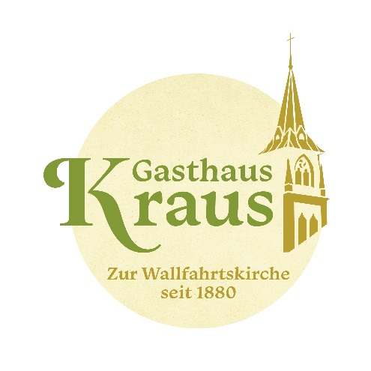
Wir freuen uns auf EUCH!
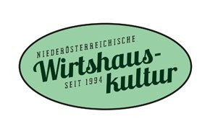
Gasthaus Kraus – Zur Wallfahrtskirche
Maria Steinparz 10
3382 Schollach
Tel.: 02754/7202
service@gasthaus-kraus.at
www.gasthaus-kraus.at

